**合同编号：（豫财竞谈-2021-96）**

**郑州大学政府采购货物合同**

**甲方： 郑州大学**

**乙方： 郑州美中商贸有限公司**

本合同于 2021 年 12 月 6 日由甲乙双方按下述条款签署。

在甲方为获得**（心肺复苏模型人（全身）、AED训练器）**货物和伴随服务实施竞争性谈判情况下，乙方参加了竞争性谈判。通过竞争性谈判，甲方接受了乙方以总金额**（人民币，大写：贰拾玖万肆仟叁佰元整 小写：294300元 ）**（以下简称“合同价”）的投标。双方以上述事实为基础，签订本合同。

**一、供货范围及分项价格表（详见附件1、附件2）**

1.本合同所指设备详见附件1、附件2 ，此附件是合同中不可分割的部分。

2.总价中包括设备金额、包装、运输保险费、装卸费、安装及相关材料费、调试费、软件费、检验费及培训所需费用及税金等，甲方不再另行支付任何费用。

**二、质量及技术规格要求**

乙方须按合同要求提供全新设备（包括零部件、附件、备品备件等），设备的质量标准、规格型号、具体配置、数量等符合招标标书要求，其产品为原厂生产，且应达到乙方投标文件及澄清文件中明确的技术标准。

乙方应在本合同生效后7个工作日内向甲方提供安装计划及质量控制规范；并于 12月15日前进驻安装现场；所有设备运送到甲方指定地点后，双方在2日内共同验收并签署验收意见。如甲方无正当理由，不得拒绝接收；在安装调试过程中，甲方有权采取适当的方式对乙方产品质量标准、规格型号、具体配置、数量以及安装质量和进度等进行检查。甲方如果发现乙方所供设备不符合合同约定，甲方有权单方解除合同，由此产生的一切费用由乙方承担。

1. **包装与运输**

设备交付使用前发生的所有与设备相关的运输、安装及安全保障事项等均由乙方负责；设备包装应符合抗震、防潮、防冻、防锈以及长途运输等要求，对由于包装不当或防护措施不力而导致的商品损坏、损失、腐蚀等损失均由乙方承担；在设备交付使用前所发生的所有与设备相关的经济纠纷及法律责任均与甲方无关。

**四、质保期与售后服务（详见附件3）**

1.所有设备免费质保期为 **3** 年（自验收合格并交付给甲方之日起计算），终身维护、维修。

2.在质保期内，因产品质量造成的问题，供货方免费提供配件并现场维修，且所提供的任何零配件必须是其原设备厂家生产的或经其认可的。产品存在质量问题，甲方有权要求乙方换货。

3.乙方须提供一年 **4** 次全免费（配件+人力）对产品设备的维护保养。

4.乙方承诺凡设备出现故障，自接到甲方报修电话1小时内响应，3小时内到达现场，24小时内解决故障问题。保修期外只收取甲方零配件成本费，其他免费。

5.乙方有责任对甲方相关人员实施免费的现场培训或集中培训措施，保证甲方相关人员能够独立操作、熟练使用、维护和管理有关设备。

6.其它：因产品质量问题造成的设备故障，乙方在质保期免费更换更换备件，质保期外维修备件如压力传感器、数字显示屏等按照投标价提供。

**五、技术服务**

1.乙方向甲方免费提供标准安装调试及 **10** 人次国内操作培训。

2.乙方向甲方提供设备详细技术、维修及使用资料。

3.软件免费升级和使用。

**六、专利权**

乙方应保证甲方在使用其所提供的产品时免受第三方提出侵犯其专利权、商标权或保护期的起诉。

1. **免税**

1.属于进口产品，用于教学和科研目的的，中标价为免税价格。

2.免税产品应由甲乙双方依据海关的要求签订委托进口代理协议，确认甲乙双方的责任与义务。委托进口代理协议作为本合同的不可分割部分。

3.免税产品通关时乙方必须进行商检，未商检的，造成的损失由乙方承担。

**八、交货时间、地点与方式**

1.乙方于 2021 **年 12 月 15 日**之前将货物按甲方要求在甲方指定地点交货、安装、调试完毕，并具备使用条件，未经甲方允许每推迟一天，按合同总额的千分之五扣除违约金。

2.乙方负责所供货物包装、运输、安装和调试，并承担所发生的费用；甲方为乙方现场安装提供水、电等便利条件。

3.安装过程中若发生安全事故由乙方承担。

4.乙方安装人员应服从甲方的管理，遵守国家法律法规和学校相关制度，否则一切后果均由乙方承担。

5.货物交付使用前，乙方负责对提供货物进行看管，并承担货物的丢失、损毁等风险。

**九、验收方式**

1.初步验收。甲方按合同所列质量标准、规格型号、技术参数以及数量等在现场验收，并填写初步验收单（详见附件4）。验收时，甲方有权提出采用技术和破坏相结合的方法。

乙方应向甲方移交所供设备完整的使用说明书、合格证及相关资料。乙方在所有设备（工程）安装调试、软件安装完毕后，开展现场培训，使用户能够独立熟练操作使用仪器或设备，尔后由供需双方共同初步验收；甲乙双方如产生异议，由第三方重新进行验收。如果乙方提供的货物与合同不符，甲方有权拒绝验收，由此所产生的一切费用由乙方承担。

2.正式验收：依据河南省财政厅“《关于加强政府采购合同监督管理工作的通知》【豫财购（2010）24号】”文件要求，政府采购合同金额50万元以上的货物采购项目，由使用单位初验合格后，向学校国有资产管理处提出验收申请，由采购单位领导牵头，会同财务、审计、资产管理及专家成立验收专家组进行正式验收。学校验收通过后，才能支付合同款项。

**十、付款方式**

1.本合同总价款（大写）为： **贰拾玖万肆仟叁佰元整（小写：￥ 294300 元）**。

2.付款方式：货物验收合格后，经审计后，甲方向乙方支付全部货款的95％即人民币 **贰拾柒万玖仟伍佰捌拾伍** 元整（小写：￥ **279585** 元），质保期满后，甲方向乙方支付剩余的全部货款即人民币 **壹万肆仟柒佰壹拾伍** 元整（小写：￥**14715** 元）。

**十一、履约担保**

乙方向甲方以转账的方式提供合同总额5%的履约保证金。履约担保金在签订合同前交学校财务处，货物验收合格，正式交付使用后予以退还。

**十二、违约责任**

乙方所交的货物产地、品牌、型号、规格、质量以及技术标准、数量等不符合合同要求，甲方有权拒收，由此产生的一切费用由乙方负责；因货物更换而造成逾期交货，则按逾期交

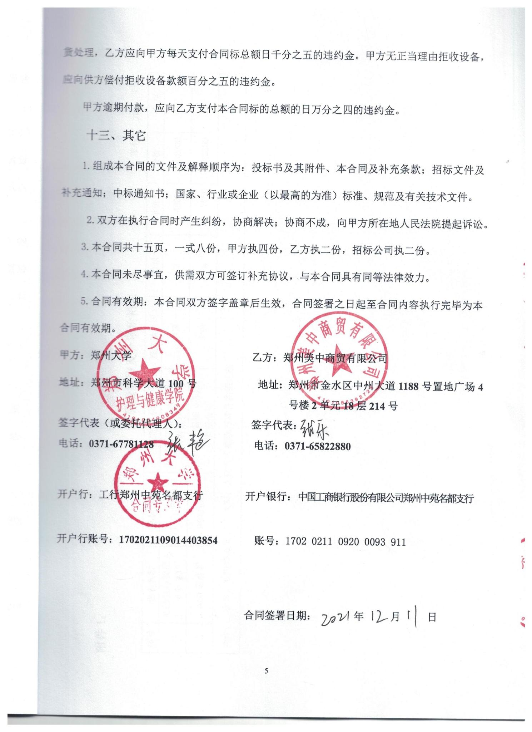

附件1：

| **序号** | **设备名称** | **品牌型号** | **制造厂（商）** | **原产地（国）** | **数量** | **单价** | **合价** | **备注** |
| --- | --- | --- | --- | --- | --- | --- | --- | --- |
| 1 | 心肺复苏模型人（全身） | 171-01260-A13 | 挪度医疗器械（苏州）有限公司 | 中国 | 6 | 42000 | 252000 | 无 |
| 2 | AED训练器 | 94004026 | 挪度医疗器械（苏州）有限公司 | 中国 | 6 | 7050 | 42300 | 无 |
| 合计： 小写：￥294300元 大写：人民币贰拾玖万肆仟叁佰元整 | | | | | | | | |

**供货范围及分项价格表** 单位： 元

附件2：

**设备技术规格参数、功能描述及配置清单表**

|  |  |  |  |  |
| --- | --- | --- | --- | --- |
| **序 号** | **设备名称** | **具体技术规格参数、功能描述及配置清单描述** | **单 位** | **数 量** |
| 1 | 心肺复苏模型人（全身） | 1.模拟人具有真实的解剖结构和真实的按压手感，可按压50万次以上；测量和反馈内容能完全满足美国心脏协会2020（AHA）的高质量心肺复苏标准（QCPR）的要求：按压深度5-6cm、按压频率100-120次/分、胸廓完全回弹、避免过度通气、按压中断小于10秒钟。  2.模拟人通过正确的头后仰/压额抬下颌动作才可以打开气道；  3.模拟人的胸部硬度有3种选择：30公斤、50公斤和60公斤体重；并可方便的进行男、女和少年胸部硬度的更换；  4.模拟人使用复苏球和口对口通气时，通气系统提供适当的胸部起伏；  5.反馈：按压深度、回弹程度，可以在电脑报告仪上用动画显示出来；  6.反馈：按压速率,用仪表式指针图形显示；  7.反馈：通气量过大、正常和过小均用柱状动画图形显示；  8.反馈：模型具有蓝牙功能，平板电脑报告仪通过蓝牙方式可同时连接1-6台心肺复苏模拟人，实现同时反馈1-6位学员心肺复苏训练或考核时的数据；  9.反馈：带有CPR考试模式，考试结束即可显示成绩；  10.反馈：可监测平均换气量、平均呼气次数、一分钟换气量合计次数、正常次数、吹气正确率，并均有数字和图形显示并给出评估结果；  11.反馈：可监测平均按压深度、平均按压频率、按压总数、按压正确率、按压回弹正确率、通气按压比、操作总时间数等，并均有数据显示和评估结果；  12.反馈：可显示并监测学员操作的整体时间；  13.模拟人配置有无线平板电脑报告仪，帮助判断是否实施正确的心肺复苏操作；  14.平板电脑报告仪可用无线蓝牙方式连接心肺复苏模型；  15.导师在平板电脑报告仪的APP上可对单个学员个人操作进行评估；  16.导师在平板电脑报告仪的导师APP上也可对多达6个学员的操作进行同时评估；  17.导师可在平板电脑报告仪上的导师APP上对多达6个学员的操作完成后进行分别打分；  18.导师可在平板电脑报告仪上的导师APP对多达6个学员的操作完成后进行详细评价，行程详细成绩报告，对学员的操作不足之处提出改进意见；  19.平板电脑报告仪可精确监测学员的正确吹气量及次数，并给出动画图形显示；  20.平板电脑报告仪可以精确监测学员的错误吹气量及次数，并给出动画图形显示；  21.平板电脑报告仪可对按压深度进行精确监测，并用动画进行显示；  22.平板电脑报告仪可对回弹情况进行精确监测，并用动画进行显示；  23.平板电脑报告仪可以对按压合格率给予自动评估；  24.平板电脑报告仪可以对通气合格率给予自动评估；  25.平板电脑报告仪可以对二次按压中断的时间给予记录及评估；  26.吹气速度过快或通气不足除有图形显示外还有声音提示；  27.模型在长时间不用时，具有自动关机功能，以便节能并保护模型；  28.模型能源系统为可循环充电的锂电池；  29.可通过手机或平板电脑APP进行连接和反馈；  30.反馈系统具备竞赛模式，可以同时连接6个模型进行比赛，各个选手的比赛情况、排名以实时动画的形式显示，比赛结束后按照打分进行最终排名，结果精确至小数点后两位（我方提供软件功能截图）  31.反馈系统具备两种竞赛模式：仅按压和30:2 CPR。  32导师App有“仅按压”和“30：2”两种模式，计时器可设置为1-10分钟，或无限长。导师可对模型名称重新编辑。  32.1导师App可以最多连接6台模型.  32.2 CPR表现操作结果可以保存和事后回看。  32.3可以连接投影/电视/显示器等大屏幕。  32.4 能够进行CPR操作表现反馈。  32.5当连接平板电脑和手机时，可以对以下内容进行反馈：  32.5.1按压深度  32.5.2按压回弹  32.5.3 按压速度  32.5.4章节时间  32.5.5按压次数  32.5.6按压分数  32.5.7可显示实时和事后CPR表现  32.5.8通气量  32.5.9通气速度  32.5.10 CPR章节总分  32.5.11章节结束提供改进建议  33.模拟人是由美国心脏协会心血管急救委员会成员及“2013年AHA关于CPR质量共识声明”的合著者共同开发，模型的评分反馈标准基于临床证据，和复苏和教育专家的共识。 | 套 | 6 |
| 2 | AED训练器 | 基础功能  1、AED训练器模拟HeartStart FR2除颤器的外形，具有操作和声音提示，可让学员迅速掌握AED的使用。  2、AED训练器具备真实的电池盒模拟 HeartStart FR2 除颤器电池组的拆卸和插入  3、AED训练器具备拉环状态指示灯模拟 HeartStart FR2 状态窗口以维护培训  4、AED训练器包括模拟除颤器电池盒和指示器。  5、AED训练器使用6颗C-cell电池。  6、AED训练器含1套电极片。  7、AED训练器可与急救模型配套使用，模拟急救情况下的除颤操作。  拓展功能  AED训练器10个预设的心脏停动病例, 训练程序与国际认可的急救员训练程序兼容 | 套 | 6 |

附件3：

**售后服务计划及保障措施**

**售后服务承诺**

**1、售后服务的内容、形式、含免费维护时间、解决质量或操作问题的响应时间、解决问题时间、维修单位名称、地点。**

我们承诺提供:保修期为3年；

提供全天24小时电话响应，无论节假日，故障响应时间：马上响应，若电话或远程技术支持不能解决问题，技术人员2小时内到达需方现场并解决问题，在4小时内提供维修配件供招标人使用；如果4小时不能及时解决问题，免费提供备用设备，保证不因为设备问题影响需方使用。

维修单位名称：郑州美中商贸有限公司，售后服务地点为：郑州市金水区中州大道1188号置地广场4号楼2单元18层214号，售后负责人：李飞 电话：0371-65822880。

**2、技术培训、系统正常运行防护措施。**

培训安排：

我们会在设备验收前为您提供为期2天的设备安装、设备操作免费现场培训.具体安排如下：

培训对象：不限人数的操作培训；最少5位专业操作人员；最少2位专业维修人员；最少10位使用教学人员。

培训地点：客户指定地点

培训时间：2天

培训内容：

设备安装调试及原理，由我们的工程师为操作人员讲述设备的安装调试以及运行原理。软硬件的使用以及工作原理，使您能够了解设备的构成并且对设备的使用有一个简单的了解。

专业操作，由我们的工程师和教育培训专员为使用教学人员做专业的操作培训，其中包括了软件的编辑，病例的使用以及模拟人的所有功能的使用教学，让使用人员能够充分掌握设备的深度使用。

工程师为专业维修人员讲解设备使用中的常见问题以及解决方法，使专业维修人员能掌握设备的日常维护以及常见问题的解决方法。

模拟教学课堂，我们的教育培训专员会按照真实的授课经验让您情景化体验一场真实、有趣、生动的模拟教学课堂。在这堂课程中，您可以深入了解如何将模拟人与实际教学相结合，也会使您对模拟人的使用熟练程度更上一层楼。对您将来开展培训具有非常重要的意义。

在您的使用当中，我们会由浅入深的为您提供多次免费的高品质上门教育培训服务。

多次培训计划(全部由我公司支付费用)：

第一次：在安装后，现场技术培训2天；

第二次及以后：我公司技术负责人李飞，可随时对使用人员进行技术培训，并在每次对设备回访和保养时，进行专项技术培训。

我公司技术人员培训授课时，免费提供最新的文字、音像、电子培训资料。

首次培训课程安排：

|  |  |  |  |
| --- | --- | --- | --- |
| 开始 | 结束 | 课程 | 要求工具 |
| 9:00 | 9:50 | 设备安装调试及原理 | 模拟人以及投影仪 |
| 10:00 | 10:50 | 专业操作课程1（功能讲解） | 模拟人以及投影仪 |
| 11:00 | 11:50 | 专业操作课程2（实战操作） | 模拟人 |
| 午间休息 | | | |
| 3:00 | 3:50 | 回顾复习 |  |
| 4:00 | 4:50 | 病例讲解 | 模拟人 |
| 5:00 | 5:50 | 实战训练 | 模拟人及控制电脑 |
| 第二天 | | | |
| 9:00 | 9:50 | 情景化教学训练 | 模拟人及急救设备 |
| 10:00 | 10:50 | 模拟人知识笔试 | 教室 |
| 11:00 | 11:50 | 模拟人使用实战考试 | 模拟人 |
| 午间休息 | | | |
| 2:00 | 2:50 | 维修知识讲解 | 模拟人及投影仪 |
| 3:00 | 3:50 | 日常维护讲解 | 模拟人及投影仪 |
| 4:00 | 4:50 | 配件以及耗材的更换 | 模拟人 |
| 5:00 | 5:50 | 专业维护人员考试 | 模拟人 |

培训流程：

第一次：安装专场培训 培训流程：

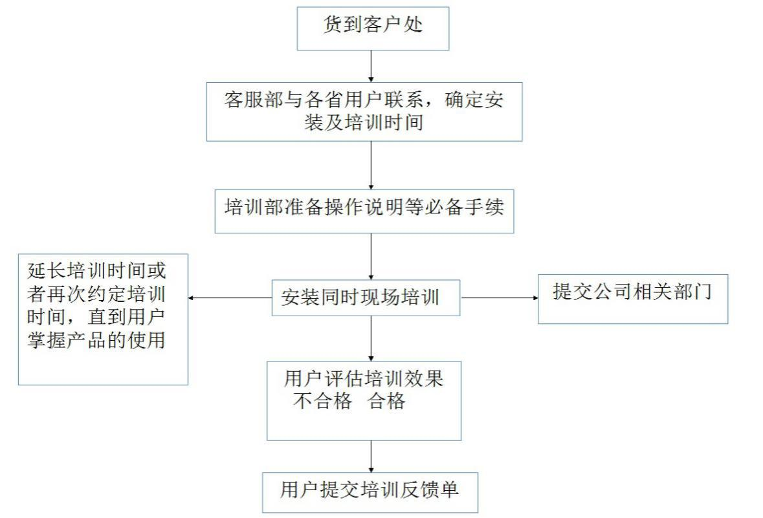

第二次培训流程：

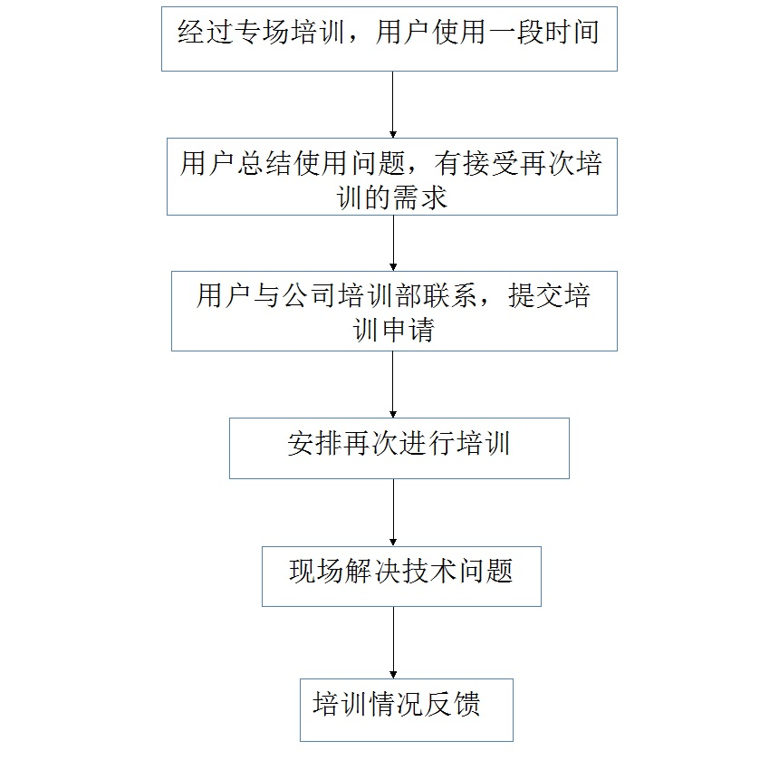

日常维护:我们的销售经理会每个月上门走访两次，收集您在使用中的问题，反馈给售后维修部门，第一时间为您解决问题。同时我们的专业工程师也会每个月上门走访一次，为您做基础的设备保养，并且听取您的建议，为您排忧解难。

**3、保修期内和保修期外的质量保证措施**

**保修期内项目**

保修期内的耗材更换，我们会按照投标文件里的元件、配件价格表的项目上门给您更换。

保修期内非人为损坏导致的设备不能正常使用，我们工程师将在2小时内上门为您维修，如果不能及时修好，我们将提供备用设备供您使用。

我们将承担所有更换耗材的人工成本、非人为损坏的维修的所有成本以及提供备用设备的所有成本。让您可以安心使用。

保修期内的人为损坏导致设备不能正常使用，我们工程师将在2小时内上门为您维修，如果不能及时修好，我们将提供备用设备供您使用。同时，我们会按照成本收取维修费用以及备用设备租赁费用。

**保修期外项目**

保修期外的耗材更换，我们同样会按照投标文件里的元件、配件价格表的项目上门给您更换。

保修期外的人为损坏导致设备不能正常使用，我们工程师将在2小时内上门为您维修，如果不能及时修好，我们将提供备用设备供您使用。同时，我们会按照成本收取维修费用以及备用设备租赁费用。

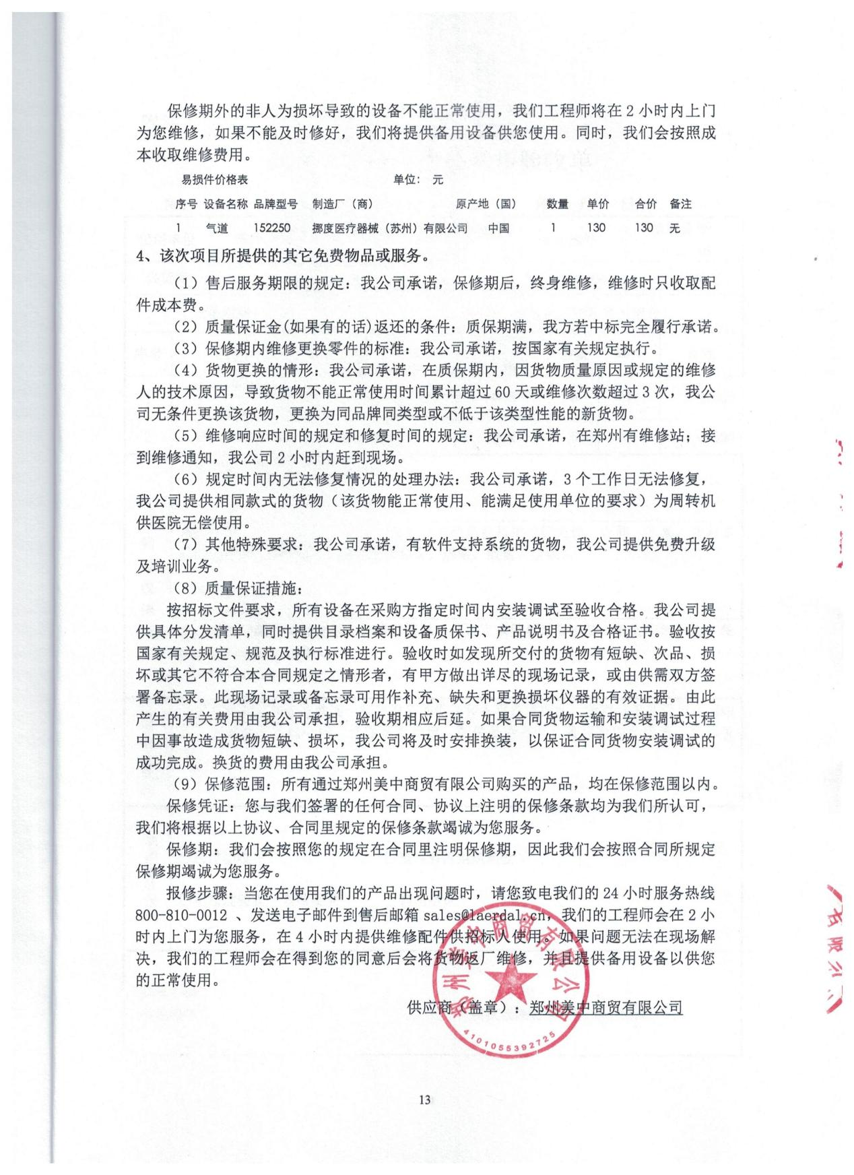

附件4：

**郑州大学仪器设备初步验收单**

**No. 年 月 日**

|  |  |  |  |  |  |  |  |  |  |  |  |  |  |  |
| --- | --- | --- | --- | --- | --- | --- | --- | --- | --- | --- | --- | --- | --- | --- |
| 使用单位 | | 郑州大学 | | | 使用人 | 护理与健康学院 | | 合同编号 | | | | | 豫财竞谈-2021-96 | |
| 供货商 | | 郑州美中商贸有限公司 | | | | | | | 合同总金额 | | | | 294300 | |
| 设备明细（品名、型号、规格、生产厂家、数量、金额等，不够可另附表） | | | | | | | | | | | | | | |
| **序号** | **品名** | | | **技术参数**  **（规格型号）** | | | **生产厂家（产地）** | | | **数量** | | **单位** | | **金额** |
| 1 | 心肺复苏模型人（全身） | | | 171-01260-A13 | | | 中国 | | | 6 | | 个 | | 252000 |
| 2 | AED训练器 | | | 94004026 | | | 中国 | | | 6 | | 个 | | 42300 |
| 实 物 验 收 情 况 | 外观质量（有无残损，程度如何）。 | | | | | | | | | | | | | |
| 清点数量（主机、配件、型号、规格、产地是否与招投标文件、合同、发票、装箱单的数量相同，若有出入，说明缺件名称、规格、数量、金额）。 | | | | | | | | | | | | | |
| 仪器设备安装调试及使用人员培训情况（是否完成整套设备安装、有无安装缺陷，使用人员是否经过培训）。 | | | | | | | | | | | | | |
| 技术验收情况 | 依据合同约定技术条款逐一测定设备的性能和各项技术指标，所测结果是否与合同约定技术条款规定的一样，性能是否稳定，配件是否齐全，是否有安全隐患，具体说明。 | | | | | | | | | | | | | |
| 初步验收情况 | □通过验收 □整改后再组织验收  □不通过验收 索赔要求 □其他结论 | | | | | | | | | | | | | |
| 验收小组  成员签字 | | |  | | | | 供货商  授权代表签字 | | | |  | | | |

附件5：

